**不忘先辈事迹，树立青年使命**

——参观革命纪念馆调研报告

浙江大学竺可桢学院赴宁夏新疆“不忘初心，砥砺前行”寒假社会实践团

**摘要：**在此次社会实践调研中，我们参观了中国工业博物馆，浙东革命根据地博物馆以及宁夏六盘山长征纪念馆。在参观的过程中，我们跟随历史，见证了红军跨越千山万水的峥嵘岁月，见证了抗日战争期间将日寇淹没的人民战争的汪洋大海，也见证了新中国工业化道路上，党和人民克服困难与灾难的顽强与团结。同时，我们也在党和人民共同奋斗，共同谋求中华民族伟大复兴的征程之中，更加深刻地体会到了我们作为新时代的青年，继续征程、创造未来的责任。

**关键词：**中国工业博物馆；浙东革命根据地博物馆；宁夏六盘山长征纪念馆；抗日战争；红军长征；新时代青年

首先，我们去了唐山的中国工业博物馆。

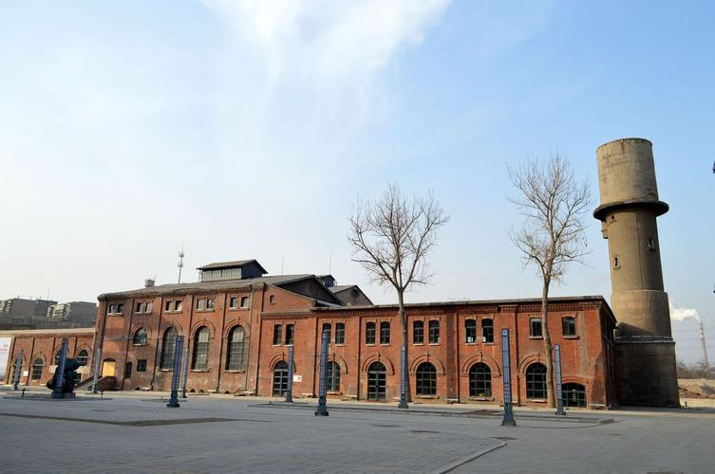

图1 中国工业博物馆

在出发之前，我的心中早已认定这注定会是一次黑白灰的行程。

穿过蜿蜒的山区，唐山的中国工业博物馆坐落在深绿之中。在的园区入口有一座主题为“中国第一台蒸汽机车艺术装置”的雕塑。1881年唐山机车车辆厂工人建造了“龙号”机车，拉响了中国铁路运输史上的第一响汽笛。七馆文博体验区是整个博物馆的“工业”核心，首先参观的“工业之路”文明馆给我的印象最为深刻。馆内的影像挂画如同一张张黑白老照片一样带我回到了那个工业待兴的年代。唐山作为中国近代工业摇篮，创造了“七个第一”，为中国工业的崛起承担了首屈一指的责任。1976年7月28日凌晨3:42分，唐山市发生了里氏7.8级大地震，24万同胞生命在顷刻间消失。在生产紧缺的时刻，唐山不仅靠着八方的支援，也是靠着自己的工业血脉坚强地恢复了过来。开滦煤矿震后10天开始出煤，唐山机车厂震后14天造出了第一台“抗震”机车，唐山钢铁公司震后28天炼出第一炉钢，被誉为“志气钢”。唐山发电厂震后14天并网发电，120天恢复到了震前水平。我感叹唐山工业的强大毅力，更是感叹唐山人民和全国人民的团结一心。

走进“茅以升”数字馆，这里用VR技术来演绎了唐山各大产业的盛况，我更直观地感受到，正是伟大工业文明的铺路，让各个行业都能蓬勃的发展。此后参观了各个现代化博物馆，我看到工业和现代化技术美丽的交织，曾经做出不可磨灭贡献的工业并没有被时代淘汰，而是像照片一样从黑白灰变得更加的丰富多彩。

其次，我们又来到了浙东革命根据地博物馆进行参观。

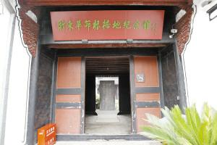

图2 浙东革命根据地博物馆

从余姚市下高速公路，汽车驶入盘山公路，经过漫长的山路，我们才来到了浙东抗日革命根据地纪念馆。

在导游的带领下，我们来到了博物馆——两座明清风格的建筑，在讲解员的讲解下，参观馆内文物、图文。这些图片文字，仿佛让我们又回到了那硝烟弥漫的战争年代，深切感受到了浙东革命斗争的残酷，对党和革命儿女的大无畏精神的敬意油然而生。

自1941年至1945年，在浙东党委领导下，浙东广大军民，与日伪军进行了大小战役600余场战役，成功收复南汇、上虞，歼灭日伪军近万人，为中华民族抗日战争史增添了光辉的一页。

在陈列馆里，给我们留下最深刻印象的还是几组再现了战场场景的蜡像。被炸毁的村庄、烧焦的房屋树木……新四军战士们在战场上与敌人殊死搏斗，敌人殊死反抗，但还是被新四军死死踩在脚下，举起枪杆子朝他的头狠狠的砸去……抗战胜利了，战士们举起长枪，挥舞着军帽，向人们传播着胜利的喜讯，周围的群众也高举双手大声欢呼……

“前事不忘，后事之师。”浙东抗日革命根据地纪念馆,承载着那场让多少中国人都不堪回首的战争,多少个春秋已经过去了。但在那场战争中,正义与邪恶、理智与狂热,均展现得淋漓尽致，留给后人恒久的思索。战争灾难是一面镜子,也是一部历史教科书,需要后人反观和阅读。寻访红色印记之旅，我们切身感受到了党的血与火的历史，感悟革命年代的红色记忆。学习发扬革命精神，激励我们不断奋进。革命前辈们的艰苦历程换来了今天的繁荣昌盛，作为新一代，更应义无反顾地在自己的岗位上奉献力量，作出应有的贡献。

最后，我们又来到了宁夏六盘山长征纪念馆。

六盘山红军长征纪念馆位于宁夏隆德县境内的六盘山上，六盘山作为红军长征时翻越的最后一座大山，是中国工农红军长征三军会师地之一，被称为“胜利之山”，是红军长征的重要组成部分，有着深刻的红色印记，是我们此次社会实践活动的其中一地。

我们一行人乘车来到隆德县，在六盘山山脚下车，抬头仰望起伏连绵的六盘山山脉，山顶的云雾加上肃杀的天气让我们提前感受到长征历史的沉重，一路上山，沿路上是红军当年长征时的各种各样的场景。

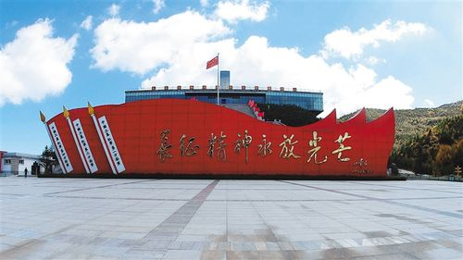

图3 宁夏六盘山长征纪念馆

红军长征纪念馆坐落在六盘山顶，山顶视野开阔，环顾一周，庄严的纪念馆与脚下的青山使我们不由得心生敬意，感叹红军长征的那段峥嵘岁月。纪念馆非常大，面积有2000多平方米，进入纪念馆内，我们依次参观了主题为“红军不怕远征难”、“红旗漫卷西风”、“三军过后尽开颜”、“不到长城非好汉”，的四个展厅，除了图文介绍之外，纪念馆里以实景的形式复原了当年的场景，走在其中，仿佛身临其境一般。纪念馆展示了红军长征中的几百件遗物、文物、图片资料，同时馆中也仿制了毛主席曾经住过的窑洞，也再现了当年中国工农红军长征三次经过六盘山区时的斗争历史，重现了长征的艰苦与战士们的英勇，还展示了六盘山儿女在长征精神的鼓舞下建设家园的情景，让人非常感动，通过对各个展厅的参观和讲解员的讲解，我们丰富了对长征历史的认识，切身体会到红军敢于牺牲，团结依靠人民群众，艰苦奋斗的精神。离开纪念馆，回想里面讲述的长征路上的一幕一幕，老一辈革命家的拼搏奋斗时刻鼓舞着我们；俯视山下六盘山风景，主题公园内翠绿的松树林生机勃勃，隆德县人民建设美丽家园，追求美好生活的奋斗身影激励我们努力奋斗，在自己的领域再创辉煌,书写时代新篇章。